项目基本情况：
企业名称：巧家县东坪乡加油站
地 址：云南省昭通市巧家县东坪乡东坪村
负 责 人：李勇
经营范围：成品油销售
巧家县东坪乡加油站于2020年12月17日取得危险化学品经营许可证，有效期至2023年12月17日。加油站于2021年04月30日取得了安全生产标准化三级企业证书，证书编号：云AQB530WHⅢ202100023号，有效期至2024年4月。
1、营业执照
信用代码：91530622681268271A
名称：巧家县东坪乡加油站
类型：个人独资企业
营业场所：云南省昭通市巧家县东坪乡东坪村
执行事务合伙人：李勇
经营范围：汽油、柴油、煤油零售。（依法须经批准的项目，经相关部门批准后方可开展经营活动）****
登记机关：巧家县市场监督管理局
2、成品油经营零售批准书
该加油站于2019年06月28日换取了《成品油零售经营批准证书》，证书编号：昭通油零售证书第200号，有效期：2019年06月28日至2024年06月27日，发证机关为昭通市商务局。
3、危险化学品经营许可证
证号：昭应经字【2020】091号
经营单位名称：巧家县东坪乡加油站
法定代表人：李立相
经营方式：零售
许可经营范围：汽油、柴油销售
有效期：2020年12月18日至2023年12月17日
巧家县东坪乡加油站油罐区设置三个钢制埋地卧式罐，其中1个92#30m³SF汽油罐、1个95#20m³SF汽油罐、1个0#30m³SF柴油罐，总储油量为80m³，依据《汽车加油加气加氢站技术标准》（GB50156-2021）分级标准，巧家县东坪乡加油站存储能力为65m³（柴油折半计算），该加油站为三级加油站。该加油站的储油罐设置在站房南侧，油罐周围回填中性沙，厚度大于0.3m，油罐按要求设置人孔操作井，各油罐通气管独立设置，通气管高出地面4.5m，其管口安装有阻火器及呼吸阀。加油站设钢网架结构罩棚1座，2台双枪加油机，加油机采用潜油泵供油。加油站设置了汽油加油及卸油油气回收装置。加油站基本情况如下表：
表2-1加油站基本情况表
加油站名称 |  | 巧家县东坪乡加油站 |  |  |  |  |  |  | 加油站联系人 |  |  | 罗文忠
加油站地址 |  | 云南省昭通市巧家县东坪乡东坪村 |  |  |  |  |  |  | 联系电话 |  |  | 13599874678
职工人数 |  | 5人 |  | 安全管理人员 |  |  | 2人 |  | 加油站级别 |  |  | 三级
占地面积 |  | 290㎡ |  | 储罐总容积 |  |  | 80m³
加油机数量 |  | 2 |  | 加油枪数量 |  |  | 4 |  | 建设时间 |  |  | 2008年
建  （构）  筑  物  情  况 | 名称 |  |  | 结构类型 |  |  | 耐火等级 |  | 层数 | 高度(m) | 面积(m²)
建  （构）  筑  物  情  况 | 加油棚 |  |  | 钢结构 |  |  | 二级 |  | 1 | 6 | /
建  （构）  筑  物  情  况 | 站房 |  |  | 砖混 |  |  | 二级 |  | 1 | 4 | /
建  （构）  筑  物  情  况 | 辅助房 |  |  | 砖 混 |  |  | 二级 |  | 1 | 3
储罐情况(埋地油  罐的数量及型号) |  |  | 序号 |  | 油品名称及编号 |  |  | 单罐容积(m³)台数 |  | 材质 | 形式
 |  |  | 1 |  | 92#汽油 |  |  | 30m³×1(个) |  | SF | 埋地卧式
 |  |  | 2 |  | 95#汽油 |  |  | 20m³×1(个) |  | SF | 埋地卧式
 |  |  | 3 |  | 0#柴油 |  |  | 30m³×1(个) |  | SF | 埋地卧式
油罐安全附件 |  |  | 序号 |  | 名称 |  |  | 型号、规格 |  | 数量 | 状况
 |  |  | 1 |  | 静电接地装置 |  |  | SA-MF |  | 1处/罐 | 良好
 |  |  | 2 |  | 液位仪 |  |  |  |  | 1套 | 良好
 |  |  | 3 |  | 阻火器 |  |  |  |  | 2个 | 良好
 |  |  | 4 |  | 呼吸阀 |  |  |  |  | 1个 | 良好
 |  |  | 5 |  | 通气管 |  |  |  |  | 3个 | 良好
主要消防设施，工、器具配置 |  |  | 名称 |  |  | 型号、规格 |  |  | 数量 | 状况 | 备注
 |  |  | 干粉灭火器 |  |  | MFZL-4 |  |  | 12只 | 良好 | 加油机一侧8只，油罐区、值班室、营业室、柴油发电机室、员工厨房4只。
 |  |  | 二氧化碳灭火器 |  |  | MTX-5 |  |  | 2只 | 良好 | 配电室2只。
 |  |  | 推车式干粉灭火器 |  |  | MFTL 35kg |  |  | 2个 | 良好 | 油罐区、加油区
 |  |  | 灭火毯 |  |  | 1*1.5M石棉 |  |  | 3床 | 良好 | 加油区2床及油罐区1床
 |  |  | 消防砂池 |  |  | 1m³ |  |  | 2座 | 良好 | 油罐区、加油区
 |  |  | 消防铲 |  |  |  |  |  | 3把 | 良好 | 油罐区
 |  |  | 消防桶 |  |  |  |  |  | 3只 | 良好 | 有效期内
供电器材配备情况 |  |  | 名称 |  |  | 型号 |  |  | 数量 | 状况
 |  |  | 应急照明灯 |  |  | DB-119J,220V |  |  | 3 | 良好
 |  |  | 配电柜 |  |  |  |  |  | 1 | 良好
 |  |  | 发电机 |  |  |  |  |  | 1 | 良好
主要安全警示标志 |  |  | 限速、严禁烟火、禁止打手机、停车熄火、禁打手机、有电危险、操作规程等。

2.2 站址及周边环境情况

2.2.1 交通地理位置
巧家县东坪加油站站址位于云南省昭通市巧家县东坪镇东坪村，东坪至巧家县公路旁，东经：103.05932⁰；北纬：27.31038⁰，距巧家县城约89km，距东坪镇集镇约0.5km。交通便利，能满足本项目经营及应急救援的需要。
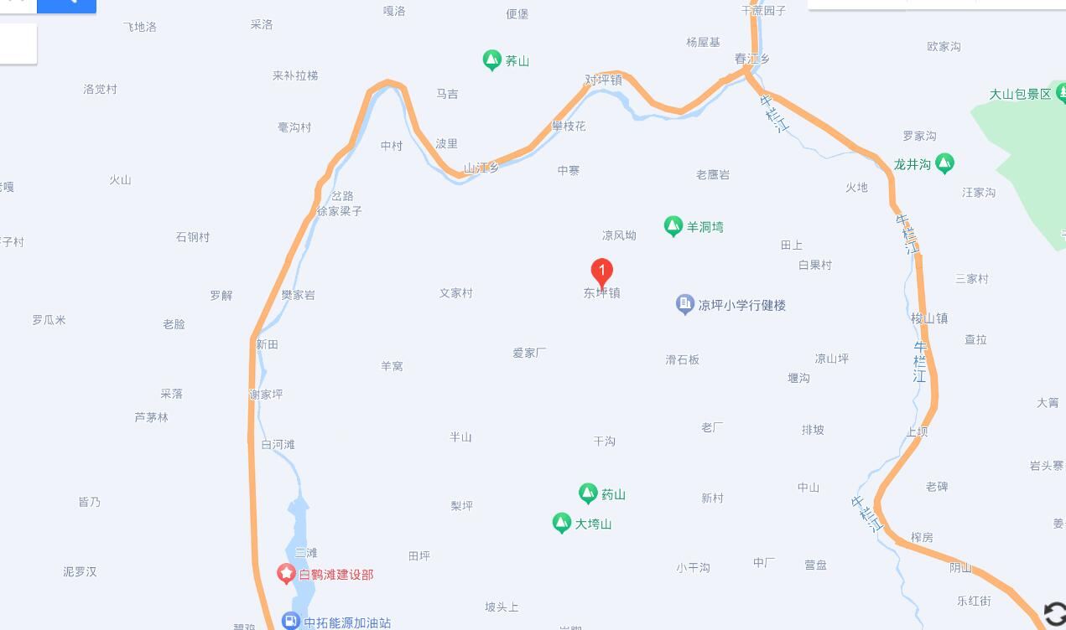
加油站位置
图2-1加油站交通位置图

2.2.2 周边环境情况
巧家县东坪乡加油站站址位于云南省昭通市巧家县东坪乡东坪村，距巧家县城约89km，距东坪镇集镇约0.5km。加油站正面（东）为东坪镇至巧家县公路，公路对面为民房；西面围墙外为耕地及山坡；北面围墙外为耕地及山坡；南面为加油站业主自建的房屋，现状为闲置状态。（加油站区域位置图见图2-2）。
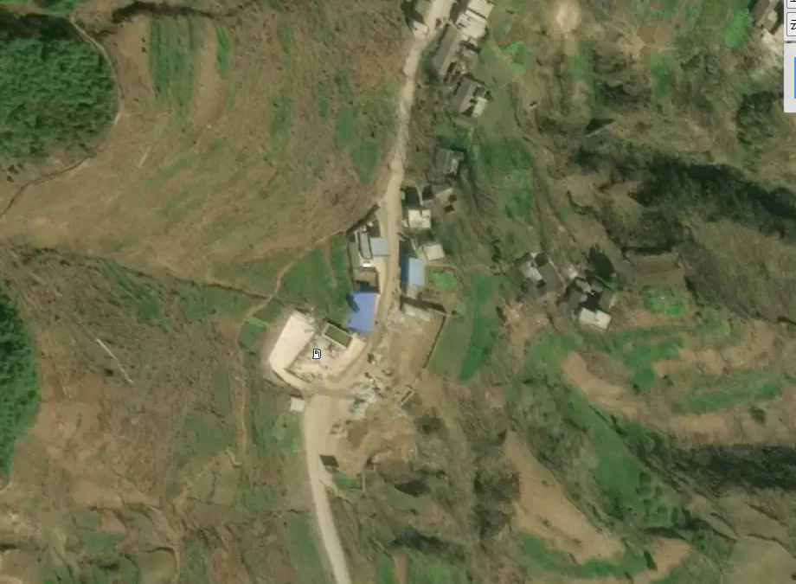
图2-2加油站卫星地图
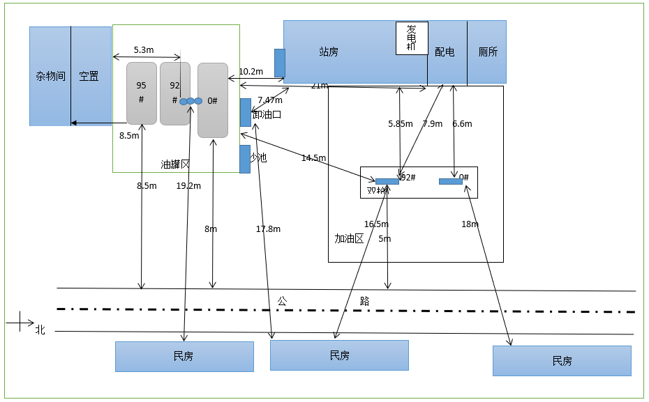
图2-3 加油站区域位置图及平面布置
该加油站站址周边没有湖泊、重要公共建筑物和一类、二类保护建筑物，没有矿山，无散发火花的场所和其他工业设施等设施。
表2-2 汽油设备与站外建、构筑物的防火距离一览表
序号 | 工艺设施 | 站外建、构筑物 |  |  | 防火距离(m)
序号 | 工艺设施 | 名称 | 方位 | 类别 | 规范要求 | 实际距离
1 | 埋地油罐 | 公路 | 东面 | 主干道 | 5 | 8.5
1 | 埋地油罐 | 民房 | 南面（杂物间） | 三类建筑物 | 7 | 8.5
1 | 埋地油罐 | 民房 | 东面 | 三类建筑物 | 7 | 16.5
2 | 通气管口 | 公路 | 东面 | 主干道 | 5 | 13
2 | 通气管口 | 民房 | 南面（杂物间） | 三类建筑物 | 7 | 12.3
2 | 通气管口 | 民房 | 东面 | 三类建筑物 | 7 | 19.2
3 | 加油机 | 公路 | 东面 | 主干道 | 5 | 5
3 | 加油机 | 民房 | 东面 | 三类建筑物 | 7 | 16.5
备注 |  | 1.加油站为三级站、有卸油、加油油气回收系统；  2.加油站除面向公路一侧开敞，其余几面拟设置实体围墙；  3.其余建筑物防火距离不涉及。
表2-3 柴油设备与站外建、构筑物的防火距离一览表（m）
序号 | 工艺设施 | 站外建、构筑物 |  |  | 防火距离(m)
序号 | 工艺设施 | 名称 | 方位 | 类别 | 规范要求 | 实际距离
1 | 埋地油罐 | 公路 | 东面 | 主干道 | 3 | 8
1 | 埋地油罐 | 民房 | 南面（杂物间） | 三类建筑物 | 6 | 14
1 | 埋地油罐 | 民房 | 东面 | 三类建筑物 | 6 | 20
2 | 通气管口 | 公路 | 东面 | 主干道 | 3 | 13
2 | 通气管口 | 民房 | 南面（杂物间） | 三类建筑物 | 6 | 13
2 | 通气管口 | 民房 | 东面 | 三类建筑物 | 6 | 19.2
3 | 加油机 | 公路 | 东面 | 主干道 | 3 | 5
3 | 加油机 | 民房 | 东面 | 三类建筑物 | 6 | 18
备注 |  | 1.加油站为三级站、有卸油、加油油气回收系统；  2.加油站除面向公路一侧开敞，其余几面拟设置实体围墙；  3.其余建筑物防火距离不涉及。

